包含numpy、tensorflow和openCV等拓展库的Python软件开发环境搭建及Json介绍

# Python

## 1简介:

Python是一种计算机程序设计语言。是一种动态的、面向对象的脚本语言，最初被设计用于编写自动化脚本(shell)，随着版本的不断更新和语言新功能的添加，越来越多被用于独立的、大型项目的开发。

<https://baike.baidu.com/item/Python/407313?fr=aladdin>

官方英文学习指导：

<https://wiki.python.org/moin/BeginnersGuide>

中文学习社区教程：

<http://www.runoob.com/python3/python3-tutorial.html> （python3.x）

## 2下载安装:

<https://www.python.org/downloads/windows/>

需要安装tensorflow的话,不要装3.7版本（未更新对应库）。为了后续方便联调对接，统一**下载3.6.7版本**。

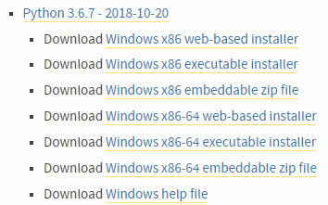

X86-64对应64位机器，一般直接**下载exe installe**r即可。

下载版本详细说明:

<https://www.python.org/downloads/release/python-367/>

下载完成后点击exe安装。



根据需要选择直接默认安装或者自定义。

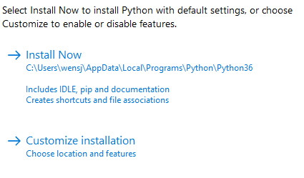

安装时,勾选将python的path加入环境变量。



如第一次未勾选，可再次点击exe，选择modify。



可选功能项，默认安装项已包含一部分。

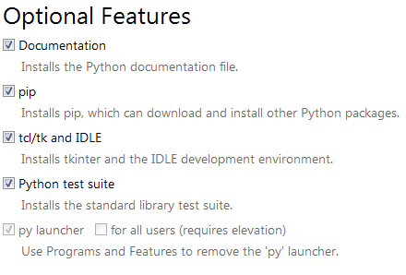

下一页，高级可选项，勾选add python to environment variables，其余自选。

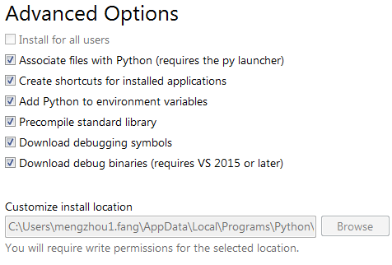

如遇权限问题，可尝试在“计算机—属性—高级系统设置—系统属性—环境变量”中添加。最优解是在系统变量的path中添加python安装路径，用分号“；”与之前路径隔开。如无法编辑，在用户变量里添加，或者寻找IT使用管理员权限帮忙。

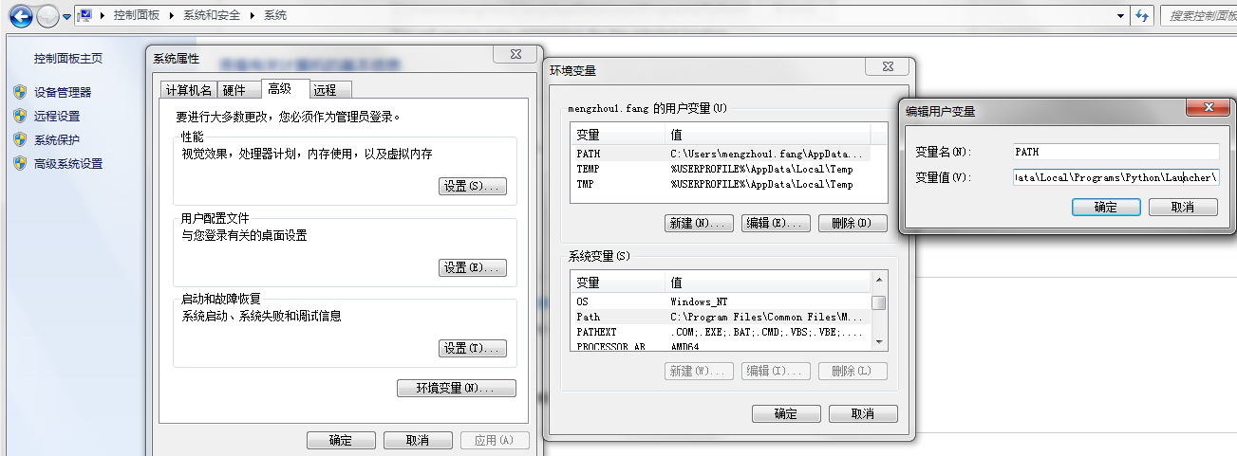

如实在无法添加，之后的环境搭建则必须在python安装目录下运行cmd才可完成。

## 3验证：

打开命令行，键入python OR py ,进入python 界面，说明配置成功。

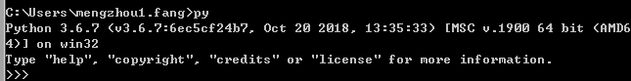

进入Python界面后，

输入 print(“hello”)

得到hello显示，说明python运行正常。



退出python界面，键入 quit() OR exit() OR Ctrl+Z +Enter。



Cmd界面只是最基础的开发环境，python安装时就有内置IDLE，可直接点击打开使用。

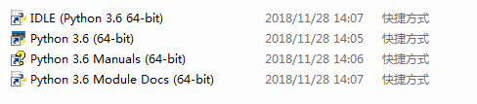

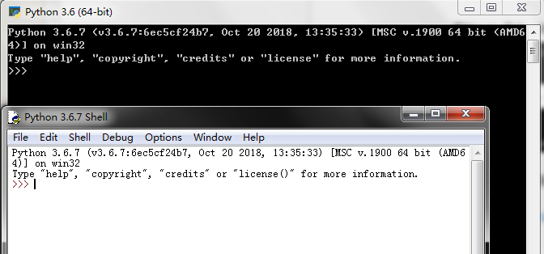

使用notepad等文本编辑器软件新建文档，也可在命令行键入“py 文件路径”，直接运行文件内容。

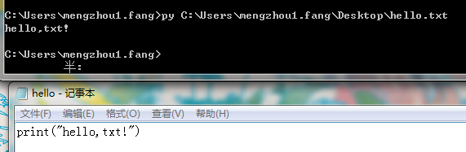

但这些并不能满足编程需求，目前常用的python开发环境有Eclipse+插件（方便调试）和VS2010+包含的python tools等。看个人需求，现在可下载vs2017社区免费版使用，直接新建python文档。

附录：

官方开发环境介绍：

<https://wiki.python.org/moin/PythonEditors>

Windows下运行python Q&A：

<https://docs.python.org/3/faq/windows.html#how-do-i-run-a-python-program-under-windows>

# Numpy

## 1简介：

NumPy(Numerical Python) 是 Python 语言的扩展程序库， 一个运行速度非常快的数学库，主要用于数组计算， 通常与 SciPy（Scientific Python）和 Matplotlib（绘图库）一起使用， 这种组合广泛用于替代 MatLab，是一个强大的科学计算环境，有助于我们通过 Python 学习数据科学或者机器学习。

SciPy 是一个开源的 Python 算法库和数学工具包。SciPy 包含的模块有最优化、线性代数、积分、插值、特殊函数、快速傅里叶变换、信号处理和图像处理、常微分方程求解和其他科学与工程中常用的计算。

Matplotlib 是 Python 编程语言及其数值数学扩展包 NumPy 的可视化操作界面。它为利用通用的图形用户界面工具包，如 Tkinter, wxPython, Qt 或 GTK+ 向应用程序嵌入式绘图提供了应用程序接口（API）。

<https://baike.baidu.com/item/numpy/5678437?fr=aladdin>

官方英文介绍：

<https://docs.scipy.org/doc/numpy/user/quickstart.html>

<https://pypi.org/project/numpy/>

中文学习社区教程：

<http://www.runoob.com/numpy/numpy-tutorial.html>

## 2下载安装：

在命令行使用pip安装， pip path需要加入环境变量，但安装python新版本一般自带pip，可先尝试升级，更新到最新版本。

python -m pip install --upgrade pip

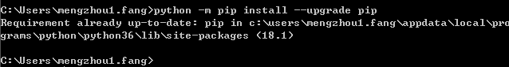

pip install numpy

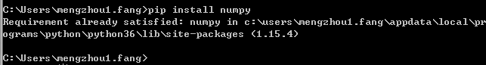

同理可install scipy，matplotlib等数据拓展包。或者直接使用一条命令全部安装：

python -m pip install --user numpy scipy matplotlib ipython jupyter pandas sympy nose

（--user 是为了安装到local user下，防止与系统管理员权限冲突。）

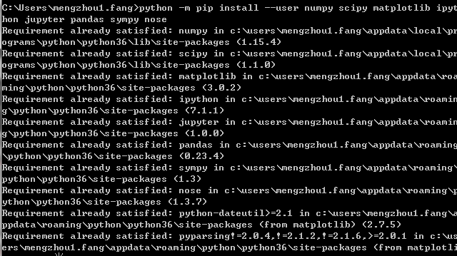

也可直接使用第三方python发行版如Anaconda等，下载安装后就包含了所有的关键包（包括 NumPy，SciPy，matplotlib，IPython，SymPy 以及 Python 核心自带的其它包）。

官方下载安装说明：

<https://www.scipy.org/scipylib/download.html>

<https://www.scipy.org/install.html>

## 3验证：

进入python后，键入：

from numpy import * //导入库

eye(4) //生成对角矩阵

输出：

array([[1., 0., 0., 0.],

[0., 1., 0., 0.],

[0., 0., 1., 0.],

[0., 0., 0., 1.]])

即为成功。

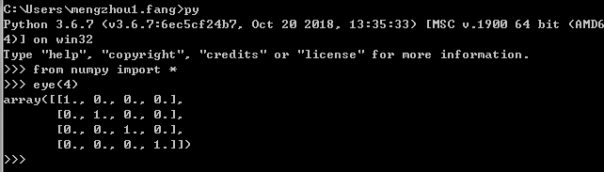

附录：

Numpy Q&A：

<https://www.scipy.org/scipylib/faq.html>

# Tensorflow

## 1简介：

TensorFlow™是一个基于数据流编程（dataflow programming）的符号数学系统，被广泛应用于各类机器学习（machine learning）算法的编程实现，其前身是谷歌的神经网络算法库DistBelief。Tensorflow拥有多层级结构，可部署于各类服务器、PC终端和网页并支持GPU和TPU高性能数值计算，被广泛应用于谷歌内部的产品开发和各领域的科学研究。

TensorFlow支持多种客户端语言下的安装和运行。截至版本1.12.0，绑定完成并支持版本兼容运行的语言为C和Python，其它（试验性）绑定完成的语言为JavaScript、C++、Java、Go和Swift，依然处于开发阶段的包括C#、Haskell、Julia、Ruby、Rust和Scala。

<https://baike.baidu.com/item/TensorFlow/18828108?fr=aladdin>

官方英文社区：

<https://tensorflow.google.cn/community/>

中文学习社区：

<http://www.tensorfly.cn/tfdoc/get_started/introduction.html>

## 2下载安装：

只基于python使用，在命令行使用pip直接安装：

pip install tensorflow

GPU版本安装：

# GPU package for CUDA-enabled GPU cards

pip install tensorflow-gpu

gpu版本详细需求：

<https://tensorflow.google.cn/install/gpu>

（需要NVIDIA® GPU card with CUDA® Compute Capability 3.5 or higher）

基于 VirtualEnv 的安装：

我们**推荐使用 virtualenv** 创建一个隔离的容器, 来安装 TensorFlow。这是可选的, 但是这样做能使排查安装问题变得更容易。

（可选项：Install the Microsoft Visual C++ 2015 Redistributable Update 3，win10不安装可能导致pip版本不更新。）

首先安装更新virtualenv：

pip install --upgrade virtualenv

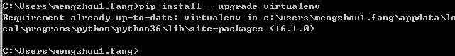

指定地址创建环境：

virtualenv --system-site-packages -p python ./venv

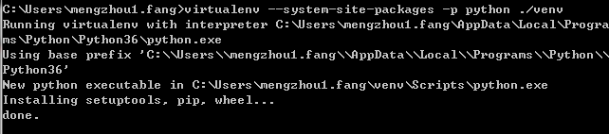

激活，进入虚拟环境：

.\venv\Scripts\activate



在虚拟环境中更新pip，查看pip中安装的package

pip install --upgrade pip

pip list

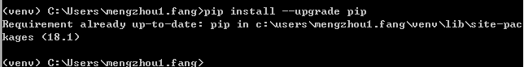

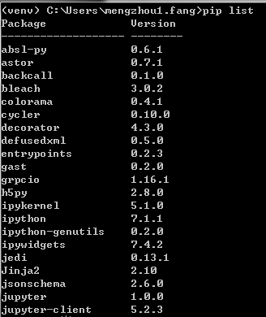

安装tensorflow：

pip install --upgrade tensorflow

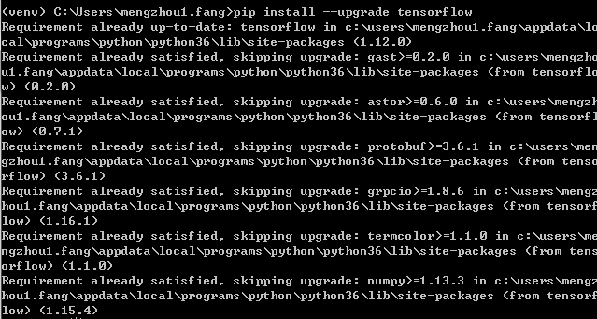

基于virtualenv安装tensorflow说明：

<https://virtualenv.pypa.io/en/stable/installation/>

官方下载说明：

<https://tensorflow.google.cn/install/>

## 3验证：

在python中键入：

import tensorflow as tf

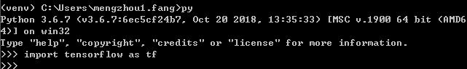

未出现报错说明安装成功。

或键入：

import tensorflow as tf

matrix1 = tf.constant([[3., 3.]])

matrix2 = tf.constant([[2.],[2.]])

product = tf.matmul(matrix1, matrix2)

sess = tf.Session()

result = sess.run(product)

print(result)

sess.close()

应得到输出：

[[ 12.]]

也可直接运行该文档：

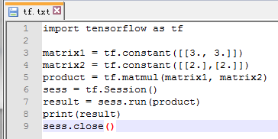

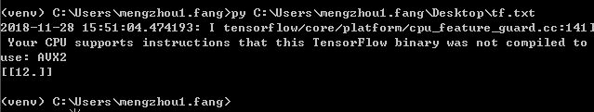

tensorflow使用结束后，退出虚拟环境

deactivate



# OpenCV

## 1简介：

OpenCV是一个基于BSD许可（开源）发行的跨平台计算机视觉库，可以运行在Linux、Windows、Android和Mac OS操作系统上。它轻量级而且高效——由一系列 C 函数和少量 C++ 类构成，同时提供了Python、Ruby、MATLAB等语言的接口，实现了图像处理和计算机视觉方面的很多通用算法。

<https://baike.baidu.com/item/opencv/10320623?fr=aladdin>

官方英文教程：

<https://opencv.org/about.html>

中文学习论坛：

<http://www.opencv.org.cn/>

## 2下载安装：

只基于python使用，直接用pip安装：

<https://pypi.org/project/opencv-python/>

pip install opencv-python

（如有权限问题，install后加 --user）

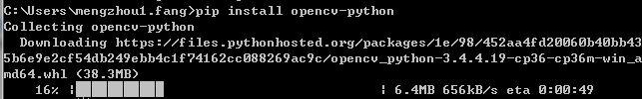

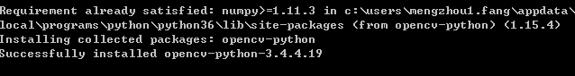

如安装多次出现问题，尝试直接安装对应版本的whl文件：

pip install *.whl

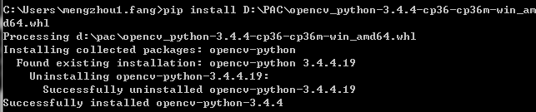

opencv_python.whl下载：

<https://www.lfd.uci.edu/~gohlke/pythonlibs/#opencv>

opencv_python‑3.4.4‑cp36‑cp36m‑win_amd64.whl

（cp36 对应3.6版本，amd64对应64位系统）

python版本opencv官方英文教程：

<https://docs.opencv.org/3.3.0/d6/d00/tutorial_py_root.html>

附录：

Opencv 官方下载版本：

<https://opencv.org/releases.html>

windows下openCV安装教程：

<http://www.opencv.org.cn/opencvdoc/2.3.2/html/doc/tutorials/introduction/table_of_content_introduction/table_of_content_introduction.html#table-of-content-introduction>

（仅供参考，只基于python使用openCV时不需要安装该版本）

## 3验证：

Import cv2

未报错，成功。

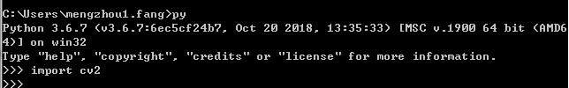

处理显示图片，键入或在命令行py运行文档：

import cv2

img = cv2.imread("C:\\Users\\mengzhou1.fang\\Desktop\\me.jpg")

cv2.imshow('w',img)

cv2.waitKey(0)

（需注意文件路径）

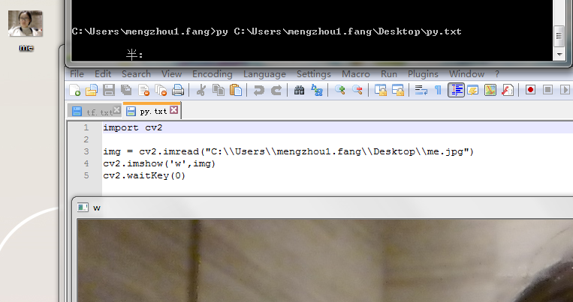

# Json

简介：

JSON: JavaScript Object Notation(JavaScript 对象表示法)，是存储和交换文本信息的语法。类似 XML，但比 XML 更小、更快，更易解析。

<https://baike.baidu.com/item/JSON/2462549?fr=aladdin>

官网：

<http://www.json.org/>

中文学习论坛：

<http://www.runoob.com/json/json-intro.html>

<http://www.w3school.com.cn/json/index.asp>

校验工具：

在线工具 BeJson 、SoJson等，可帮助解析json结构，定位格式语法错误等。

JSON转换为 JavaScript 对象：

JSON 文本格式在语法上与创建 JavaScript 对象的代码相同。由于这种相似性，无需解析器，JavaScript 程序能够使用内建的 eval() 函数，用 JSON 数据来生成原生的 JavaScript 对象。

JSON 语法：

是 JavaScript 对象表示语法的子集。

数据在名称/值对中，由逗号分隔，大括号保存对象，中括号保存数组。

JSON 数据的书写格式是：名称/值对。名称/值对包括字段名称（在双引号中），后面写一个冒号，然后是值："key" : "value"，等价于JavaScript 语句：key = "value" 。

JSON 值可以是：

数字（整数或浮点数）

字符串（在双引号中）

逻辑值（true 或 false）

数组（在中括号中）

对象（在大括号中）

Null

Json数组示例：

{

"sites": [

{ "name":"菜鸟教程" , "url":"www.runoob.com" },

{ "name":"google" , "url":"www.google.com" },

{ "name":"微博" , "url":"www.weibo.com" }

]

}

对象 "sites" 是包含三个**对象**的**数组**。每个对象代表一条关于某个网站（name、url）的记录。

**Python中使用json**：

使用 JSON 函数需要先导入json 库：

Import json

函数 描述

json.dumps 将 Python 对象编码成 JSON 字符串

json.loads 将已编码的 JSON 字符串解码为 Python 对象

函数使用语法：

json.dumps(obj, skipkeys=False, ensure_ascii=True, check_circular=True, allow_nan=True, cls=None, indent=None, separators=None, encoding="utf-8", default=None, sort_keys=False, **kw)

json.loads(s[, encoding[, cls[, object_hook[, parse_float[, parse_int[, parse_constant[, object_pairs_hook[, **kw]]]]]]]])

使用函数实例：

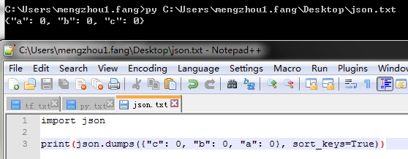

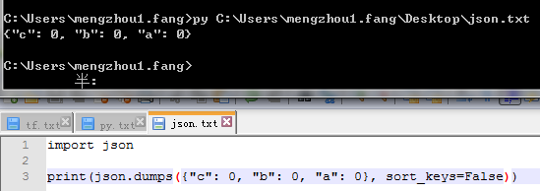

附录：

官方英文教程：

<https://docs.python.org/3/library/json.html>

中文论坛：

<http://www.runoob.com/python/python-json.html>